Curso Técnico

de Programação de Jogos Digitais

Aula 26

índice

1. Tilemaps e Tilesets 3

2. Tileset (ou Tile Palette) 3

3. Gerando cenario 3

4. Construção do cenário 4

5. Referencias 8

# Tilemaps e Tilesets

Os tilemaps e tilesets, também conhecidos como tile palettes, são componentes fundamentais nas engines de desenvolvimento de jogos, como a Unity, utilizados para construir ambientes 2D de maneira eficiente e organizada.

O tilemap é uma matriz bidimensional composta por células (tiles), onde cada célula representa uma parte específica do ambiente do jogo. Essas células podem conter diversas informações, como tipos de terreno, objetos, decorações e outros elementos. O tilemap é essencial para definir o layout e a estrutura do ambiente do jogo de forma organizada e reutilizável. Ao criar um tilemap, é possível mapear detalhadamente o espaço do jogo, facilitando a criação e a modificação dos cenários.

Os principais benefícios de usar tilemaps incluem:

* Organização: Permite manter o ambiente do jogo organizado e fácil de gerenciar.
* Reutilização: Facilita a reutilização de tiles em diferentes partes do mapa, economizando tempo e recursos.
* Flexibilidade: Oferece a capacidade de alterar rapidamente o design do ambiente sem a necessidade de recriar grandes áreas do mapa.

# Tileset (ou Tile Palette)

Um tileset é uma coleção de tiles individuais utilizados para preencher o tilemap. Cada tile no tileset representa uma parte específica do ambiente do jogo, como texturas de terreno, objetos decorativos ou obstáculos. O tileset funciona como uma biblioteca de recursos visuais, permitindo a construção modular e consistente do ambiente do jogo.

Os principais aspectos de um tileset são:

* Modularidade: Cada tile pode ser reutilizado em várias partes do jogo, promovendo consistência visual e eficiência.
* Variedade: Oferece uma ampla gama de elementos visuais para criar ambientes diversificados e ricos em detalhes.
* Facilidade de Uso: Na Unity, o uso de tilesets é simplificado através da interface de tile palette, permitindo que os desenvolvedores arrastem e soltem tiles diretamente no tilemap.

# Gerando cenario

Para criar cenários 2D na Unity usando tilemaps e tilesets, siga estas etapas:

1. Criar um Tilemap: Na Unity, adicione um novo Tilemap ao seu projeto. Isso pode ser feito criando um GameObject com os componentes Grid e Tilemap.

2. Configurar o Tileset: Importe as texturas desejadas para o seu projeto e organize-as em uma tile palette. A Unity oferece ferramentas para cortar e organizar essas texturas de forma eficiente.

3. Preencher o Tilemap: Use a tile palette para preencher o tilemap com os tiles apropriados, construindo o ambiente do jogo de maneira modular.



Onde consigo Tiles de alta qualidade Gratuitos?

você pode explorar diversos sites que oferecem recursos gratuitos e pagos:

* [GameArt2D](https://www.gameart2d.com/freebies.html): Oferece uma vasta coleção de sprites e tiles gratuitos para uso em jogos 2D.
* [Sprite Database](https://spritedatabase.net/google_vignette): Um repositório extenso de sprites e tiles, ideal para desenvolvedores que buscam variedade.
* [GameDev Market](https://www.gamedevmarket.net/): Fornece uma ampla gama de recursos, incluindo tiles, sprites e outros elementos gráficos, tanto gratuitos quanto pagos.
* [CraftPix](https://craftpix.net/freebies/): Disponibiliza uma coleção diversificada de tiles e sprites gratuitos, perfeitos para diversos estilos de jogos.

# Construção do cenário

Vamos até a pasta de assets e criar uma pasta Tiles

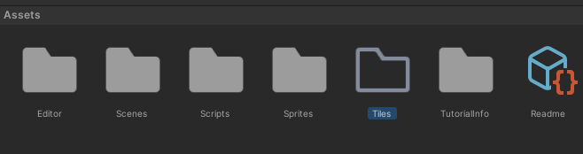

Arraste as imagens de aula para a pasta tiles.

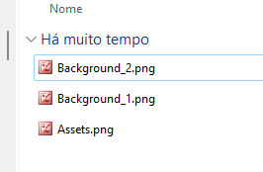 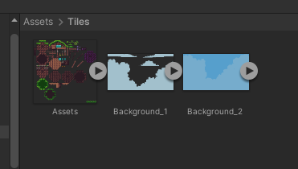

Agora vamos configurar nossos tiles conforme a figura.

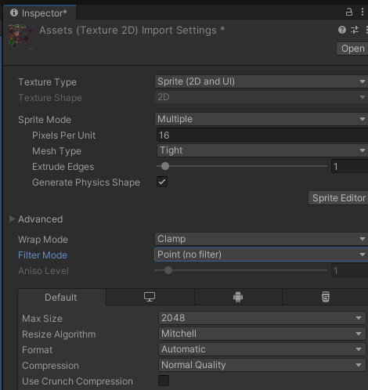

Faça as modificações e clique em apply e então clique em sprite editor.

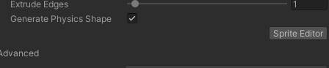

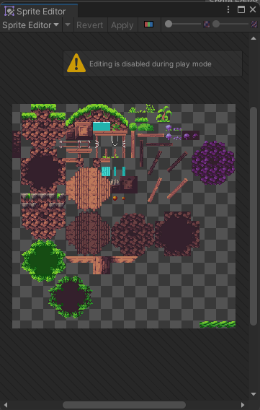 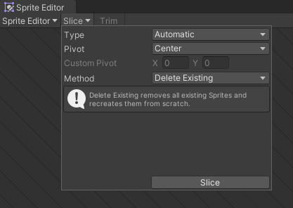

Mude de automatic para grid by Cell Size, modifique o pixel size como configurado antes e clique em slice.

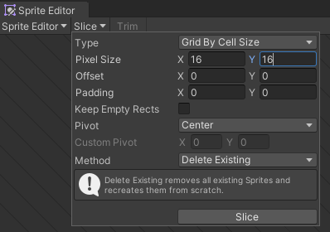

Na hierarquia selecione com botão direito 2d object/Tilemap/Rectangular

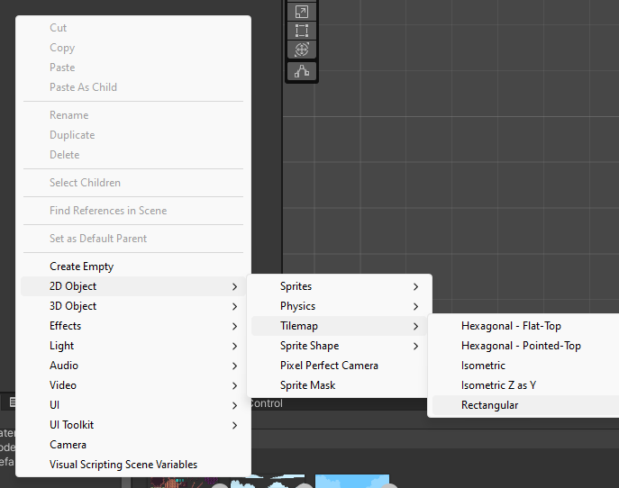

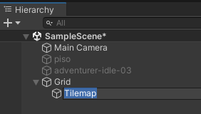

Vamos criar outras duas copias do tilemap para organizar nossas camadas do cenário.

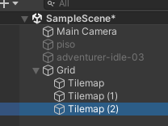

Os renomeie.

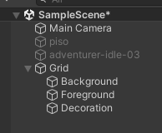

Em cada um deles vá até o tilemap renderer e vamos criar layer novas:

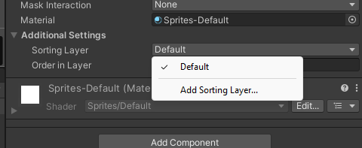

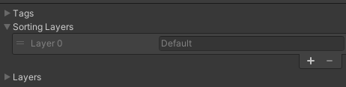

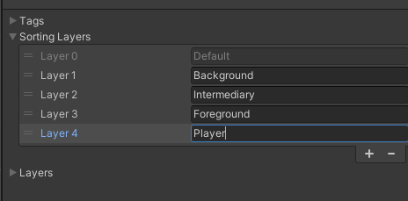

Agora aponte cada layer conforme criada

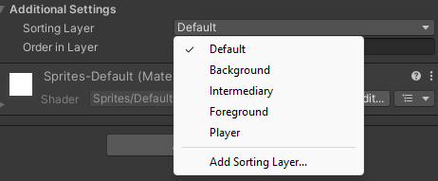

Background 🡪 Background

Foreground🡪 Foreground

Decoration🡪Intermediary

A layer player será usada depois.

Em nossos próximos passos devemos adicionar a física ao cenário.

Os códigos usados em nossas aulas estão disponíveis em nosso repositório no GitHub.



https://github.com/rildexter/pjd/tree/main/djm

# Referencias

1. Unity Technologies. (2020). **Unity User Manual.** Unity Technologies.
2. [C#, 2020] **Visual C# Developer Center**, Microsoft Docs.

Microsoft Corporation. (2020).

1. Geig, M. (2018). **Unity 2018 Game Development in 24 Hours**, Sams Teach Yourself. Sams Publishing.
2. Hocking, J. (2015). **Unity in Action: Multiplatform Game Development in C#.** Manning Publications.